美的JKE2626S电饼铛
中国发明专利号：ZL201611002692.9
中国发明专利号：ZL201610945619.9

65毫米深盘

可速沸亦可小火精煮

下盘可拆 配蒸架

2000W功率

65mm深，更好的饼铛，水煎包不在话下； 变频功率的火锅，可速沸，亦可小火精煮 配蒸架，可以实现慢炖，精细蒸； 下盘可拆，易拆洗易清洁；

商家名称：美的（杭州）电子商务有限公司
商家地址：浙江省杭州市
联系电话：400-8899-315
商家资质：点击查看
服务支持：由 美的（杭州）电子商务有限公司 提供商品、发货开票及售后服务

包揽多能厨艺
趣享百味料理

多能蒸煮涮烤 65毫米加深烤盘 下盘可拆洗
六大核心卖点：
一机多能, 轻松畅销百味料理；
65毫米加深烤盘，解锁更多烹饪技能；
下盘可清洗，清洗方便更省心；
双旋扭温控，分区调控 简单便捷；
专利99.99%抑菌烤盘，久置无异味、不生菌；
2000瓦大火力，猛火速热不久等。
抑菌菌种指：大肠杆菌、金黄色葡萄球菌。
以上数据来源于广东省微生物分析检测中心，报告编号：2020FM06059R01
一机多才艺 畅想美食多滋味
一锅搞定蒸、煮、煎、烙、烤，花式厨艺登场，每天都有新滋味
一个超深电饼铛，等于一个电饼铛+一个火锅+一个煮锅+一个烧烤炉+一个烤箱+一个蒸锅等等
蒸——元气早餐、烙——酥脆馅饼、炖——营养靓汤、烘——软香蛋糕、焖——美味焖饭、抄——家常炒菜、烤——香嫩牛肉、涮——麻辣火锅
65毫米加深烤盘 左涮右烤 食趣满满
多能样样精通，轻松满足更多美食可能，好友相聚大快朵颐
26规格方形烤盘比26规格圆形烤盘增加35%烹饪面积，
可多煎4个生煎包。（数据来源于美的实验室，对比自美的的老品26simple101）
配备不锈钢蒸架，轻松蒸出元气早餐，放上蒸架轻松开蒸，健康轻食，原汁原味：蒸面点、蒸杂粮、蒸饺子等等
简单四步 轻松开蒸：
往下烤盘加入适量水
放入蒸架和食材
盖上玻璃上盖
旋钮调温，元气开蒸
可视玻璃上盖：食物状态一眼便知，快速掌握美食状态、一目了然、烹饪少翻车；
双旋双控温，美味自在拿捏：分区获利独立调节，一旋即达，双味烹饪互不干扰：烤肉串同时可烹海鲜锅；煎鸡翅同时可水煮鱼；煎牛排同时可煮面；煎饺子同时可做菠萝牛肉；烤培根可同时烤鱼。
上盘旋钮：独立控温，火力一旋即达
下盘旋钮：双档调节，小火600瓦，大火1200瓦
三种烹饪模式，解锁美食新花样：一开一合，随心切换，满足挑剔烹饪需求，180度双面烹饪，150度下盘煎炒，0度合盖焗烙。
把手托设计，烤盘展开更平整
下盘可拆卸，轻松洗净少费心，无需搬运整机，清洗边界更省心
一按一提，轻松拆洗 下盘可拆——轻松清洗 不粘涂层——一抹即净
2000瓦大火力，聚能速热 放纵烹饪，大火力均匀覆盖全烤盘，热力快速渗透食物，烹饪效率更高，快享美食不久等。
升级M型发热管，煎烙均匀度提升20%
M型发热管：受热面积达，煎烙更均匀不夹生；普通圆形发热管：受热面积小，煎烙难熟易夹生。（以上对比来自美的的老款产品）
双重精准感温，煎烤不糊，涮煮不断
贴心设计 认准美的
01竖向导油槽设计便于导油 清理方便
02底部绕线设计整齐收纳不散乱
03防烫开盖把手安全防烫 轻松开盖
04丝印菜单指南贴心指引 一目了然
产品名称：多功能煎烤机(电饼铛)
额定功率：2000W
产品型号：JKE2626S
额定电压：220V~
产品尺寸：325*268*190mm
配件：玻璃盖、蒸架、木铲、支撑脚
智慧生活可以更美的
维修担心太折腾?维修担心等太久?
花钱担心修不好?修好担心还会坏?
美的小家电贴心服务升级
365天以"换”代修
无忧售后福利 0元送
性能问题免费换
美的小家电365天以换代修规则说明
365天以换代修
自用户购机365天内(电商购机从签收后第16天至 365天内)，正常使用情况下发生性能故障，凭有效购机凭证享有免费换新机服务。(释义:“以换代修”和“只换不修”同义)。
使用条件
Midea 通电类小家电类目产品;1、购买美的牌
2、经线上店铺客服鉴定，产品出现性能类故障不能正常使用;
换新原则
1、优先提供同型号产品;
2、同型号若价格上浮，无需补偿差价;
3、若无同型号则提供美的同价位段产品。
注意事项
优惠品/赠品/样机不享受此服务政策;(机身标识“样机/优惠品”2、用户使用及保管不当、误用、滥用、故意损坏，或由非授权维修人员维修、保养导致的产品故障及损坏的不在此服务范围内;
非性能故障不享受此服务政策;3.
- 非家庭用户不享受本次服务政策:本服务只针对个人及家庭用户商用情形及工程类，团购礼品类产品不享受以换代修政策。
Midea
美的集团蝉联世界500 强
智慧生活可以更美的
美的集团业务覆盖智能家居、新能源及工业技术智能建筑科技、机器人与自动化及其他创新业务
美的品牌家电
依托于美的集团强大研发实力与核心技术通过人性化的科技创新为每个家庭创造更美好的智慧生活解决方案让科技懂你、懂家、更懂生活
1000亿+，近十年研发投入
10万+，全球专利布局
30+，全球研发中心布局
NO.1中国民企专利持有数
“数据来源:美国商业专利数据库(1F1Claims)发布金球250强专利领导者的数据(2023 Global250:The World'sLargest PatentHolders)数据统计口径:截至2024年1月2日，全球专利持有量的累计整体数量(包括子公司）

基本类型
品牌 | 美的
颜色 | 银色
产品型号 | MC-JKE2626S
电源电压（V） | 220V
额定功率（W） | 2000
详细信息
自动控温 | 不支持
功能 | 烤 、 烙 、 煎
报警功能 | 不支持
清洗方式 | 可拆洗
自动断电 | 不支持
烤盘深度（cm） | 6.5
包装信息
产品尺寸(mm)： | 长321x宽270x高188
产品净重(kg)： | 2.86
包装尺寸(mm)： | 长312x宽212x高416
包装重量(kg)： | 4.29
包装清单： | 主机*1 说明书*1 竹铲*1

1关于物流

发货时间
1、用户付款后，无特殊情况订单在48小时内发货，到货时间请实时关注物流信息，以快递到达时间为准，如有赠品另行发货；
2、预售、双十一等大型促销活动，订单量大，发货时间以店铺公告或商品详情页输出的发货时间为准。
3、订单自动流转到仓库，不支持延迟发货。

配送方式
1、小家电商品（微波炉等）会根据您的地址选择优质的快递公司进行配送，部分偏远乡村或者体积较大的商品超出范围和标准，可能会无法送货上门，需要您自提，请知悉；
2、大家电商品（嵌入式家电等）采用安得物流、百世物流、顺丰物流等发货。商家订单会自动流转到仓库，系统不支持修改地址，下单前请务必核对好地址，大电家体积较大，建议配送选择安装地址。（如因地址错误退货，需买家承担相应物流退回运费）无质量问题的商品因客户原因逾期不收货，自动退回运费由客户承担。

送货上门标准
小家电商品：
1、偏远地区发EMS无法送货上门的区域拍下订单默认为客户自提。请务必从“ 省、市、县（区）镇（街道）、乡村 ”格式从大到小填写收货地址；考虑到客户安全，一般快递只允许送货到小区门口或楼下，如想快递送货上楼，可自行与快递协商，但不一定都可以给您送到楼上。
大家电商品：
1、下单前请务必核实自家楼梯、电梯以及室内门的宽窄是否符合尺寸，若因环境条件不符合以上要求导致产品不能送货入户并产生退货的情况，属于无理由退货，需要客户承担退回运费。
2、在网点派送范围内的大家电产品均可送货入户。请务必从“省、市、县（区）镇（街道）、乡村"" 格式从大到小填写并标明具体楼层和门牌号，否则物流有权不送上楼。如物流公司未按收货地址履行送货入户或者收取额外费用的，请联系在线客服予以解决。
3、地址较偏辟（如一些岛屿或交通阻塞地方），可能需要客户自提，请慎拍，退货需要客户承担退回运费。

验货签收
1、商家销售商品为全新未开封，您签收商品时，请核实产品型号信息与您订购的产品是否一致，产品包装是否完好无损，如有破损请拍照后直接拒收，并及时联系商家在线客服。
2、商品签收后，请立即开箱验货，如有破损，请在签收后8小时内联系在线客服；如因未及时验收一概视为商品完好无损，不再以外观划伤、变型、凹坑、破损为由进行退换货。
3、商品接受7天内无理由退换货，非商品质量原因造成的退货，用户需承担退货费用。
2关于退换货

退货标准
1、签收后7日内在不影响二次销售的情况下，可接受无理由退货，产品退回运费需用户承担。
2、签收后15日内产品质量问题，可通过美的维修网点或联系在线客服，鉴定产品质量问题，并联系在线客服咨询换货。
3、商家不支持不同品类或不同型号间的换货，换货仅支持同型号产品。
4、购买套装产品后申请退货退款，无论任何原因，商家仅支持整个套装的退货退款，不支持套装内任一产品单独退货退款。
5、滤芯类产品通水使用后，非产品质量问题不支持退换，请购买前确认清楚滤芯型号。
6、口腔护理类产品(刷头/喷嘴/漱口水/牙膏牙线/口喷等)考虑到卫生问题，一经拆封视为已使用，不支持七天无理由退换货。
原因 | 型号 | 类别 | 支持7天（含）退换货 | 支持15天（含）换货 | 客户是否承担运费 | 所需凭证
客户原因 | 小家电 | 未签收无理由退货 | √ | × | 否 | 无
客户原因 | 小家电 | 已签收无理由退货 | √ | × | 是 | 无
客户原因 | 嵌入式家电 | 未签收无理由退货 | √ | × | 是 | 无
客户原因 | 嵌入式家电 | 已签收无理由退货 | √ | × | 是 | 无
非客户原因 | 家电 | 质量问题 | √ | √ | 否 | 照片/视频/检测报告

退货提示
1、如需退换货，请先联系商家客服申请退换货，经客服确认后再进行退回；如不联系并自主退回，退换货信息填写不完整无法确认客户信息的包裹，或发到付的包裹，商家一律拒收或作无主处理，造成的损失由退货方承担。
2、退换货产品需要用户自行联系快递或物流寄回。
3、所有的退货、换货，需保证产品的包装、泡沫、赠品、配件、说明书、发票等的完整性，如产品退回有损，客户需给予商家相应赔偿。（换货无需寄回赠品、发票）。

退换货涉及的运费等标准

产品大类 | 规格 | 签收前运费 | 签收后运费 | 退货注意事项
小家电商品 | 所有型号 | / | 物流公司收取 | 1、产品需退回至售后单的仓库地址信息或客服提供的信息；  2、签收后7天无理由退换货需客户自行承担运费
嵌入式家电 | 所有型号 | 成交金额7.5%上限195元 | 物流公司收取 | 1、质量问题退货运费由商家承担；  2、非质量问题退货运费及运输风险由客户承担；  3、产品需退回至售后单的仓库地址信息或客服提供的信息； 签收后7天无理由退货需客户自行承担运费；  4、所有的退货需保证产品、包装、泡沫、赠品、配件、说明书、发票的完整性；  5.退货费用根据所在区域情况有所上下浮动；
3关于发票
1、默认开具普通增值税电子发票。电子发票在发货后3个工作日内，将以短信或邮箱的形式发送到下单人手机；如遇618、11.11等大促期间，在发货后8个工作日内，将以短信或邮箱的形式发送到下单人手机；如遇税务系统升级或其他特殊情况，以公告或通知等为准。请注意查收，感谢您的支持！
如未收到发票请联系商家客服帮您解决，感谢您的信任和支持！
2、纸质发票：
（1）为响应国务院以及国家税务总局关于加快电子发票推广应用的决策部署，自2020年1月1日起不再对消费者开具纸质增值税普通发票（空气净化器滤网除外），一律更新为开具增值税电子普通发票；
（2）增值税电子普通发票的法律效力、基本用途、基本使用规定等与税务机关监制的普通发票相同，如需要纸质发票，可自行打印增值税电子普通发票的版式文件；
（3）空气净化器滤网默认开具普通增值税纸质发票，在发货后3个工作日内寄出；如遇618、双十一等大促期间，发票在发货后8个工作日内寄出；如遇税务系统升级或其他特殊情况，以公告为准。
3、商家所售产品为全新正品，品质保证：开票公司为美的集团电商公司、美的集团旗下事业部、美的集团授权经销商、其他合作供货商等，具体以实际开出为准。
4、发票金额：
开具的发票金额为商品实付金额（含税价格），不含礼品卡、家装基金、延保费、赠品或附带物件等。发票默认商品明细，暂不支持发票内容修改。
5、发票抬头：
发票抬头默认为“个人”，如需开具企业抬头的电子发票，请在付款前修改发票明细，选择“企业”，必须要填写纳税人识别号。
6、关于增值税专用发票：
（1）若需开增值税专用发票，请在下单时，发票选项选择“增值税专用发票”，并录入以下增值税专用发票资质信息和发票收件信息：
a、单位名称（必须是您公司营业执照上的全称）
b、纳税人识别号（在营业执照（副本）一般为18位，请仔细核对后输入）
c、开户银行名称（必须是您公司银行开户许可证上的开户银行）
d、开户银行账号（必须是您公司开户许可证上的银行账号）
e、单位注册地址（必须是您公司营业执照上的注册地址）
f、单位电话（请提供能与您公司保持联系的有效电话）
g、收票人姓名（请填写发票的收件人）
h、收票人电话（请填写可以联系到发票收件人的手机号码）
i、配送地址（请填写发票的收件地址）
注意：填写时请务必确保相关信息的真实性和准确性，将根据您所提供的信息开具增值税专用发票，如因填写失误造成发票开具错误，不提供重新开具增值税专用发票的服务。
（2）增值税专用发票在提供专票资质信息并确认收货后16个工作日内寄出；如遇税务系统升级或其他特殊情况，以公告为准。寄出后（即16个工作日之后）可咨询在线客服获取发票寄出物流单号。
如未收到发票请联系商家客服帮您解决，感谢您的信任和支持！
（3）根据国家税法及发票管理相关规定，任何单位和个人不得要求他人为自己开具与实际经营业务情况不符的增值税专用发票【包括并不限于a.在没有货物采购或者没有接受应税劳务的情况下要求他人为自己开具增值税专用发票；b.虽有货物采购或者接受应税劳务但要求他人为自己开具数量或金额与实际情况不符的增值税专用发票】，否则属于“虚开增值税专用发票”。
*商家主要为消费者零星购买提供增值税专用发票，如需大批量购买请经批量购买渠道购买并出具增值税专用发票。
（4）本平台是以生活消费为目的的个人用户进行零售交易的平台。如需进行企业采购的客户，可通过美的商城企业采购平台进行企业集中采购。针对以个人用户名义进行企业采购的订单（如：以多个个人用户名义下单，但各订单均要求同一的收货地址或发票抬头，且一个月内采购大家电数量超过10台/小家电数量超过20台），商家有权取消相应订单。如有企业采购需要的，请联系在线客服沟通。
7、2019年4月1日起发货的订单，发票税率由16％变更为13％。
4保修政策

安装与保修

关于保修
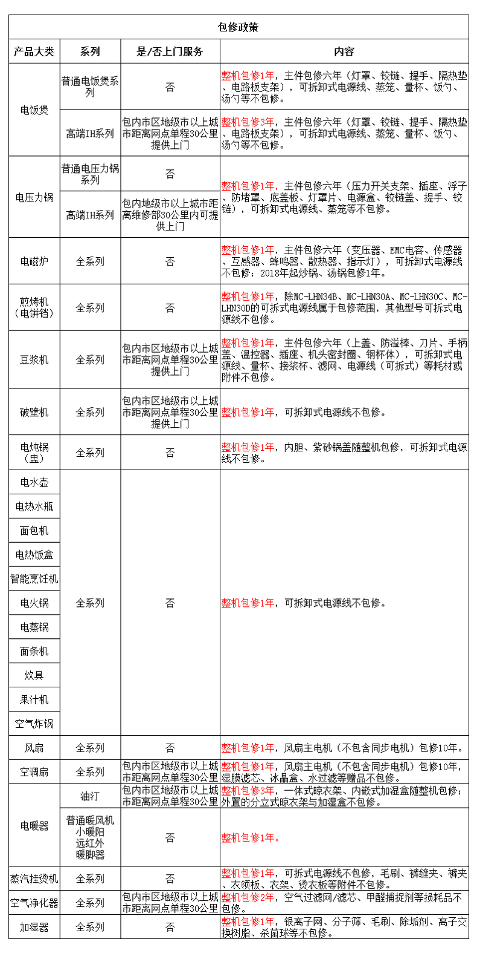
免责条款以下列情況不属“三包”范围，预约服务点可实行收费维修：
1、消费者因搬运、使用、维护、保管不当造成损坏的；
2、非我公司指定的维修点安装、维修造成损坏的（包括消费者自行安装或拆卸修理的）；
3、无包修卡及有效发票或购买证明的，且无法证明属于包修期内的；
4、发票或包修卡与实物不符或涂改的；
5、因不可抗拒的自然灾害造成损坏的；
6、超过包修期的；
7、使用环境（如电压、湿度、温度、通风条件等）不合产品说明书的表述，造成损坏。

说明书
本表格依据SJ/T 11364的规定编制。  O 表示该有害物质在该部件所有均质材料中的含量均在GB/T 26572规定的限量要求以下。  X表示该有害物质至少在该部件的某一均质材料中的含量超出GB/T 26572的限量要求。
  服务指南
  环保清单 产品中有毒有害物质或元素的名称及含量
  部件名敌 | 有毒有害物质或元素
  部件名敌 | 铅(Pb) | 汞(Hg) | 镉(Cd) | 六价铬  (Cr(VI)) | 多溴联苯 (PBB) | 沪
  外盖组件
  烤盘
  铲子
  加热组件
  PCB组件
  电源线组件
  产品参数
  型号 | 额定电压 | 额定频率 | 额定功率 | 烤盘尺寸(外径)
  MC-JKE2626S | 220V~ | 50Hz | 2000W | 230x230mm
  异常自检 嵩说，婷晶有故障的时候，在送到维修网点修理之前请检查以下
  异常现象 |  | 可能原因 | 检查要点及排除
  发热盘不加热 |  | 1.电源没有接通
   |  |  | 送指定维修网点维修
   |  |  | 否好开并目插头和座曳擂到线是 2、3、4送指定维修网点维修
   |  | 2.温控系统故障 | 2设建耀灌期盒罐力位置
08

清洁保养 | 365天以换代修 | idea
产 品合格证  检查结论 合格  检查员号：检验员A1 二  检查日期：见生产批号  广东美的生活电器制造有限公司  △声明  木资料上所有内容均经讨认直核对如有任何印刷错漏或内容上的逞解可向木公司咨询 注 · 只芒右站 进 伯进新版说明书巾如不只行逼知产只外 暂色加右改动  产品执行标准：GB4706.1-2005 GB4706.14-2008 GB4706.19-2008  09 | 365天以换代修 | idea
  每次使用后请务必拔出电源线插头，断电后稍等几分钟，再用湿抹布擦拭， 如果长期存放时应使用清洁剂进行清洗。
  不得使用研磨性清洁产品或溶剂进行清洁。
  用完后应倒掉煎烤机(电饼铛)内的油，每次煎煮应换上干净的油。
  切勿将煎烤机(电饼铛)放入水中清洗，以免发生触电危险和功能故障。 收藏前应晾干各部件再放置安全、干燥处。
服务内容
2021年1月1日后购买的美的生活家电正常使用一年内出现性能故障(非人为因素导 致),经授权服务商/电商客服鉴定属实，凭有效凭证直接以换代修。
有效凭证
有效发票、电商产品签收记录、连锁超市购物小票、美云销用户销售单、以换代修 金卡等可查实凭证。无以上有效凭证，按产品出厂日期延后六个月作为购买时间 点，开始计算365天以换代修时间。
凡属下列情况之一的，不属以换代修范围
1、非性能故障：产品经由授权服务商检测无故障或不属于性能故障；
2、样机/赠品/优惠品：不享受以换代修服务权益，但可正常保修服务；
3、不当使用造成故障：因个人使用不当(包括但不限于误用、疏忽、滥用、事 故)造成的产品损坏；
4、产品被拆卸过：购买的产品被未被授权服务商或用户等人拆卸过；
5、非家庭用户：本服务只针对个人及家庭用户，商用产品/工程类/团购礼品类产品 京严四协件奶铜学
符 合 以 换 代 修 范 围 ， 可 扫 描 下 方 二 维 码 快 速 以 换 代 修

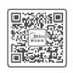
扫码关注美的服务公众号 根据公众号操作以换代修
以换代修原则
1、换货新机自签收之日起(凭系统换货记录)仍享受365天以换代修及正常三包服务；
2、以换代修优先更换同型号产品：
3、若无同型号产品则提供美的同价位段其他型号产品。
10

用户姓名：  购买商品：  产品型号：  发票号码：  购买日期：  产品编号： | 产品保修卡  产品相关信息(用户填写)  当地维修网点电话：  维修记录：  维修日期：  故障内容及处理情况：  维修单位：  维修人员签名： |  | Midea
服务承诺
产品如有故障，请与本公司的特约维修网点或客户服务中心联系 全国服务热线：400-8899-315
本产品实行整机一年包修期。(仅适用家庭使用的产品)
包修期的起始日期以产品发票日期为准。
凡属下列情况之一的，不属包修范围
1、用户搬运和使用、保管和维护不当损坏/人为损坏；  2、经非本司指定维修部维修，或用户自行装拆、维修；  3、产品附件(如饭勺、汤勺等)、印刷品(如说明书 和开箱卡等)损坏；  4、使用非我公司产品标配的赠品和配件，造成损坏；  5、发票所载型号与维修产品型号不符或被涂改；  6、非家庭使用(如经营、商用、公司集体)的产品；  7、超出包修期；  8、无有效发票；  9、因不可抗力造成损坏。 |  | 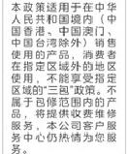
服务热线：400-8899-315
广东美的生活电器制造有限公司 地址：广东省佛山市顺德区北滘镇三乐路19号
邮编：528311 | 网址：www.midea.com

Midea
型 号 MC-JKE2626S
多功能煎烤机(电饼铛) 使用说明书
使用前请仔细阅读本手册并妥善保管

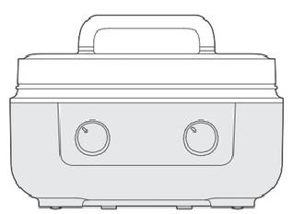

微信扫描二维码，获取电子说明书


安全警示
请藿芬通案全需两容肉窒及重需镁止，井蹒雾思道等所俞速感安垒绣责或财产报失。
·禁止让儿童单独操作使用，确保不会将产品当成玩具，要放在婴儿接触不到的地方。
·老年人或残障人士以及无使用经验的人应该在监护和指导下使用本产品。
【警告】重点安全注意事项
A插头需彻底插入插座，以免造成火灾、触电、短路。
A除维修技术人员以外，其他人不得进行分解、维修，以 免造成火灾、触电、受伤。
!禁止用湿手插、拔插头，以免触电、受伤。
A工作过程中，禁止移动或晃动煎烤机(电饼铛)。
A禁止将电源线强行折弯、靠近高温、捆绑、承载重物等， 以免造成电源线破损引起火灾、触电。
A工作过程中，产品表面会变烫从而导致温度很高。禁 止用手触摸热盘及产品表面，以免烫伤。
A禁止在外接定时器或独立的遥控控制系统方式下运行。 A工作过程中，禁止用刀或金属器具在烤盘内切割食品。
- 田 会 层 平 口 生 4 品 民 3 十 子 士 中 由 廿 老
盘，以免破坏不粘涂层。
A如需进行产品维护或更换零件，请到美的指定的专业维
修网点。以免因维修不当或配件选用不当带来使用隐患。
A产品周围应留足够空间，与其它物品间保留30厘米以 上的距离，且表面不能覆盖任何物品。
A禁止将本产品浸入任何液体中。
A禁止向产品底部的孔洞插入大头针、铁丝或其他物品， 以免触电、受伤。
A如果电源软线损坏，为了避免危险，必须由制造商、 其维修部或类似部门的专业人员更换。
4禁止用于除交流电220V以外的电压，以免造成火灾、 触电。电源线破损请勿使用。电源线插头损伤，请勿 使用，以免造成火灾、触电或短路。
01
A要单独使用额定电流10A以上的带接地线插座，如果
与其他电器合用，插座会发生异常而引起火灾等危险。
A禁止私自拆装检修或带电拆下后盖，产品出现故障，必 须送到指定的维修点维修。产品不要放在不平稳、潮
湿或靠近火源、热源(如炊具)的地方，以免意外引燃 引起火灾或产品损坏。
A禁止将产品靠近易燃物，使用时注意远离窗帘、布帘、 幕墙或类似物品，以防造成火灾。
A请勿让儿童单独操作使用，要放在婴幼儿不能接触的 地方，以避免触电、烫伤等危险事故出现。
金有些标设貌倍置：器具工作热基些表面会变烫领伤
【注意】可能造成轻伤或者财产损失的事项
△放油过多溢出时，请及时擦拭，切忌让油污流入产品 内部，以免影响煎烤机(电饼铛)的正常工作。
△使用后，切断电源，请及时将内外污物清理干净，但切勿 将产品放入水中或用水清洗，以免破坏产品绝缘性能。
△电源线插头、插尾以及产品插座如有灰尘或水迹，请 及 时 清 理 ， 以 免 造 成 火 灾 、 触 电 或 短 路 。
【温馨提示】其他安全事项
●本产品仅限于室内使用。
●产品不能作为商业用途使用，以免影响产品使用寿命。
●产品首次使用时，会蒸发出少量油烟，属正常现象。
●使用时因为内部温度变化，零部件收缩膨胀时发出“咔 咔”声，属正常现象，不必惊慌。
●产品正常工作的海拔高度范围为0~2000米。
●上盖采用悬浮设计，既可烙烤较厚食材也可180度平 面 展 开 ， 轻 微 松 动 为 正 常 设 计 ， 井 非 质 量 问 题 。
●请保管好说明书，以便日后使用过程中查询。
02
产品简介
部 件 展 示 △ 注 意 ： 说 明 书 图 片 仅 供 参 考 ， 具 体 以 包 装 箱 内 实 物 为 准 。
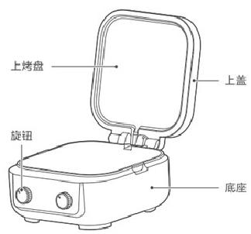
配件清单
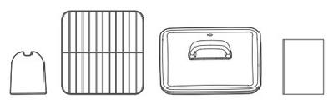
支 撑 脚 蒸 格 玻 璃 盖 说明书

03

使用说明
快速入门
1插上电源插头，确保接插到 2选择相应功能，在烤盘表
位。 面涂上食用油，待油加热
后 放 入 食 物 。
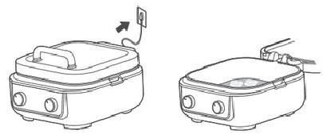

3合上烤盘开始烹饪，本产品 提供的食材烹饪时间仅供参 考；用户可以根据烹饪食材 种类及数量自行控制烹饪时 间。
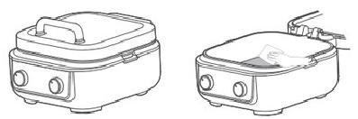
4烹饪完成后，拔下电源插 头，用湿毛巾将烤盘擦拭 干 净 。
澎免高篙德傍品冷却后再擦拭，

04

功能说明 注意：在操作过程中注意避免烫伤。
煎烤机(电饼铛)摊平约180度结构功能使用
1煎烤机(电饼铛)打开约100度时，向上提起约5mm(如图1),再摊开至约
180度位置，此时整个煎烤机(电饼铛)基本处于摊平状态，需要烤制的食物
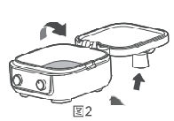
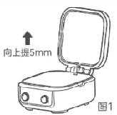
180度

使用支撑脚 支撑上盘
可放在上下盘上进行烤制(如图2)。

图1
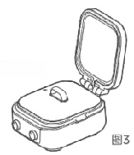
2使用完擦拭干净后，拉起把手向上提起至上下盘约100度的位置，把上盘 向上拉起约5mm,即可合上上下盘。

3在使用蒸煮功能时需要将上盖打开，将玻璃盖盖上，
开启下盘加热(如图3)。

05
工作时间参考
食物名称 | 时间(分钟) | 食物名称 | 时间(分钟) | 食物名称 | 时间(分钟)
薄饼 |  | 面包片 | 2-3 | 鱼虾 | 5-6
煎蛋 | 3 | 水煎包 | 4-5 | 馅饼 | 6-7
培根 | 2-3 | 鸡翅 | 5-6 | 披萨 | 15-20
注 意 ：
上表中所列的食物名称可能和各地区的习惯称呼不同，可根据食物重量等实际 情况进行时间上的调整
产品会有两分钟预热时间，以上食物的加热时间应从产品预热完成之后计起。

安装说明
下烤盘拆卸与安装
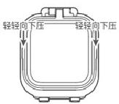
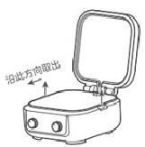

1 . 产品冷态下，轻提起烤盘两 2 . 将 下 烤 盘 前 端 凸 出 部 位 对 准 边耳朵，即可将烤盘取出。 中间装入，轻轻下压放平。

06

